平成２7年度 アジア産業交流委員会 第２回セミナー
主催：袋井商工会議所 後援：公益社団法人静岡県国際経済振興会(SIBA)
中小企業のアジア展開セミナー
～ベトナムからアジアへの飛躍を目指す～

日本国内は、少子高齢化の急速な進展による国内市場の縮小や慢性する人手不足問題、来日が急増する外国人インバウンド観光客の取込み、TPP合意やASEAN共同体発足による海外市場環境の変化など、中小企業の経営環境はますます国際化が切り離せなくなってきております。
当所アジア産業交流委員会では、この度、ベトナム国にいち早く進出し、数多くの国家的インフラ開発プロジェクトに参画し、そのノウハウを基盤に、東京証券市場第二部上場の達成、更なるアジア圏新興国への飛躍を目指すビジネスモデルが高い評価を受けている、JESCOホールディングス代表取締役社長 柗本俊洋氏をお招きし、中小企業のアジア進出、ベトナム国・同企業との信頼感醸成の工夫、アジアの成長度を自社の経営に活かす経営手法をお聞きします。
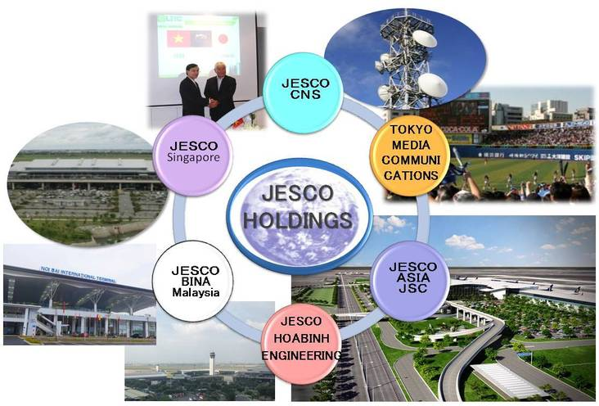
ご多忙の折恐縮ですが、万障繰り合わせの上、是非ご参加下さい。

日時： 平成２８年２月２４日（水）
１５：００～１７：００
（受付14：30～）
場所： 袋井商工会議所
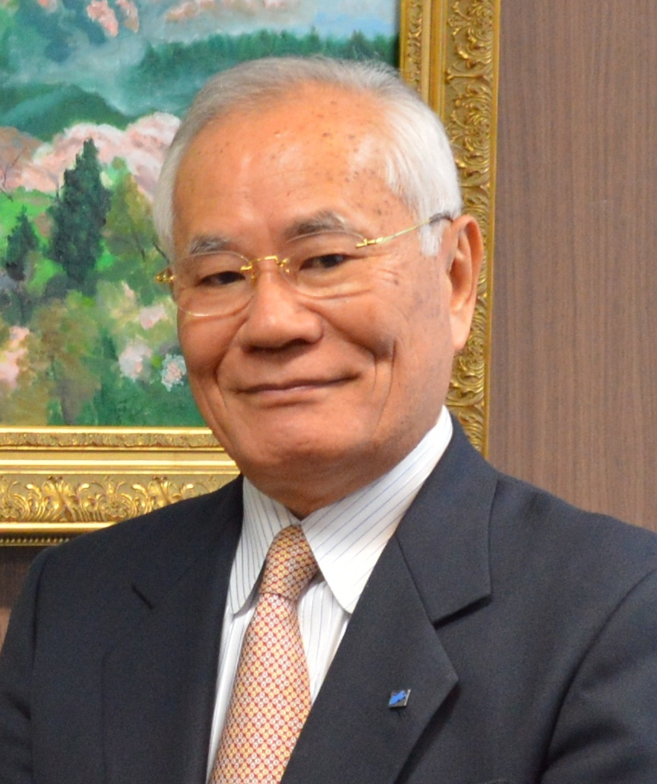
３階第１・第２研修室
＜講師略歴＞柗本俊洋（まつもととしひろ）氏
1970年ジェスコ株式会社創業（現JESCOホールディングス株式会社）。1997年マレーシアにJESCO BINA（M）を、2001年ベトナムにJESCO SEベトナムを設立する（現JESCO ASIA JSC）。2012年第29回優秀経営者顕彰「日刊工業新聞社賞」受賞。2015JESCOシンガポール設立と東証第二部上場を達成。更なるアジアへの展開を目指す。
（袋井市新屋１丁目２番地の１）

講 師： ＪＥＳＣＯホールディングス
代表取締役社長 柗本俊洋氏
参加費： 無料
【定員】40名 ※定員に達し次第締め切ります。
※講師著書「中小企業よ、今こそベトナムへ」を参加者に進呈予定
【申込】お電話または下記申込書にご記入の上、
２月19日（金）までに、ＦＡＸ（４２－９８７１）にてお申し込み下さい。
【問合先】袋井商工会議所 アジア産業交流委員会（担当：富永・馬場） TEL（42-6151）
・・・・・・・・・・・・・・・・・・・・・・・・・・・・・・・・・・・・・・・・・・・・・・・・・・・・・・・・・・・・・・・・・・・・・・・・・・・・・・・・・・・・・
＜ＦＡＸ送信先：袋井商工会議所 アジア産業交流委員会 行 ０５３８－４２－９８７１＞
「中小企業のアジア展開セミナー」（２/24）参加申込書
事業所名
参加者名 | （部署・お役職） |  | （貴名）
ＴＥＬ |  | ＦＡＸ
E-mail
※ご記入いただいた個人情報は、袋井商工会議所個人情報保護管理規程に基づき、適切に管理させていただくとともに、本セミナー開催の目的に使用させていただきます。

